文档编号：

类 别： 技术

密 级：

**智能插座SP20项目**

**需求说明书**

编 写：

编写时间： 2021年03月26日

部门名称： 成都研发

审 核：

**猿人创新成都研发**

**2021年03月**

**修订记录**

A–增加 M–修改 D–删除

|  |  |  |  |  |  |
| --- | --- | --- | --- | --- | --- |
| 版本 | 日期 | AMD | 修订内容 | 修订人 | 审核人 |
| V0.1 | 2021.03.26 | A |  |  |  |
| V0.2 | 2021.03.29 | M |  | 藏蝎 |  |
| V0.3 | 2021.04.26 | M | 完善硬件规格需求 | 藏蝎 |  |
| V0.4 | 2021.05.12 | M | 完善需求 | 旱鸭 |  |
|  |  |  |  |  |  |

目录

智能插座SP20项目需求说明书 6

1 产品概述 6

2 业务分析BA 6

2.1 业务需求 6

2.1.1 通过APP远程控制智能插座 6

2.2 业务需求分析 6

2.2.1 智能插座 6

2.2.2 APP（Android、IOS） 7

2.2.3 技能（语音控制） 12

3 执行标准与参考规范 12

4 术语与定义 12

5 需求说明 13

5.1 硬件规格需求 13

5.2 App功能需求 13

5.3 功能需求描述 15

5.3.1 App基础搭建 15

5.3.2 用户管理 17

5.3.3 家庭管理 19

5.3.4 成员信息管理 20

5.3.5 成员信息管理 21

5.4 设备管理 21

5.4.1 设备初始化 21

5.4.2 设备代理监听 21

5.4.3 设备控制 21

5.4.4 设备信息查询 22

5.4.5 修改设备名称 22

5.4.6 移除设备 22

5.4.7 恢复出厂设置 22

5.4.8 查询 Wi-Fi 信号强度 22

5.4.9 获取网关下的子设备列表 22

5.4.10 固件升级 22

5.5 设备共享管理 23

5.5.1 添加共享 23

5.5.2 分享关系获取 23

5.5.3 移除共享 24

5.5.4 修改备注名 24

5.6 设备控制 24

5.6.1 群组管理 24

5.6.2 定时任务 25

5.6.3 智能场景 25

5.6.4 安全性要求 28

5.6.5 场景化应用 28

5.6.6 技能（语音控制） 29

5.7 性能需求 30

5.8 可维护性需求 30

5.9 附加需求 30

5.9.1 兼容性需求 30

5.9.2 安全性需求 31

5.9.3 可靠性需求 31

5.9.4 易用性需求 31

5.9.5 可测试性需求 31

5.9.6 可服务性（保障性）需求 31

# 智能插座SP20项目需求说明书

## 产品概述

本产品是一款可通过APP来控制的智能插座。可实现远程、定时、智能场景等模式控制，满足人们对智能化生活的需求。

## 业务分析BA

### 业务需求

#### 通过APP远程控制智能插座

满足用户的日常的智能控制家电的需求，能实现APP远程控制。并能做到自动化和智能化配置来控制智能插座。支持通过Google Assistant、Amazon Alexa等智能音实现语音控制设备。

### 业务需求分析

#### 智能插座

智能插座能需实现以下功能：

1. 支持控电功能，可以对外提供断电和供电
2. 支持远程控制，控制断电和供电的功能
3. 支持定时和计量功能
4. 支持用户可感知提示功能
5. 支持可升级固件和初始化还原配置功能
6. 安全保障功能
7. 配网功能，可以使设备能够联网
8. 设备存储功能，用来存储设备信息及一些其他重要的数据
9. 设备量产功能，通过串口将设备ID等内容写入设备

#### APP（Android、IOS）

1. 用户管理：
2. 账号注册登录：
3. 账号信息管理：
4. 家庭管理：
   1. 家庭关系管理
   2. 家庭信息管理
   3. ~~家庭成员管理~~
   4. 家庭天气
   5. ~~房间信息管理~~
5. 设备管理：
6. 设备管理
7. 固件升级
8. ~~获取功能点上报日志~~
9. 设备共享管理
   1. 添加共享
   2. 分享关系获取
   3. 移除共享
   4. 修改备注名
10. 设备控制
    1. 群组管理
       1. 群组创建
       2. 群组控制
    2. 定时任务
    3. 智能场景
       1. 智能场景管理
       2. 单个场景操作
       3. 场景条件和动作
11. 设备配网
    1. 快连模式
    2. 热点模式
    3. 蓝牙配网
12. 保障安全要求功能
13. app兼容现有涂鸦体系
14. 支持第三方接入

#### 技能（语音控制）

可支持 Google Assistant,Amazon Alexa等语音外设语音控制功能

## 执行标准与参考规范

参考Teckin、涂鸦APP及设备，对标他们来实现。

需完成Teckin所有的功能的支持，对Teckin没有但涂鸦有的功能，需补充完善。

支持第三方技能接入控制：Google Assistant、Amazon Alexa。

## 术语与定义

设备：指智能插座

需求优先级定义： 高、中、低

## 需求说明

### 硬件规格需求

**Teckin没有，Tuya有的需求，我们暂时不做的。用右边格式表示--->~~某某需求~~**

**Teckin有的我们暂时不做的功能。用右边格式表示--->~~某某需求~~**

**Teckin，Tuya没有，我们新增的需求--->某某需求**

**建议的需求--->某某需求**

|  |  |  |  |
| --- | --- | --- | --- |
| **需求编号** | **需求名称** | **需求说明** | **优先级** |
| 11001 | PWM输出 | 芯片模组至少包含两路PWM输出用于控制LED | 高 |
| 11002 | Flash大小 | 固件大小不能超过2MB，否则无法进行OTA升级。 | 高 |
| 11003 | 开关 | 开关需要接在类型包含IO的管脚上 | 高 |
| 11004 | 电流，电压采样切换 | 电流电压采样切换引脚需要接在类型包含IO的管脚上 | 高 |
| 11005 | 继电器控制 | 继电器控制引脚需要接在类型包含IO的管脚上 | 高 |
| 11006 | 计量采样 | 芯片模组需要包含两路输入捕获脚用于电流/电压，功率采样 | 中 |

### 功能需求

|  |  |  |  |
| --- | --- | --- | --- |
| **需求编号** | **需求名称** | **需求说明** | **优先级** |
| 12001 | 用户体系 | 账号注册登录  1、邮箱账号体系：  1.1、邮箱密码注册  1.2、用户使用条款和隐私政策  1.3、邮箱重置密码  1.4、验证码验证接口  1.5、邮箱密码登录  1.6、国家列表  **账号信息管理**   1. 修改用户信息   ~~设置用户温度单位~~  ~~更新用户时区~~  2、退出登录  3、用户数据模型  4、修改用户头像  5、修改昵称  6、退出登录~~或注销~~  ~~停用账号~~  7、登录会话期 | 高 |
| 12002 | 家庭管理 | 家庭关系管理  1、获取家庭列表  2、添加家庭  3、家庭列表信息变化回调  4、单个家庭信息变化的回调  家庭信息管理  1、获取家庭的信息  2、修改家庭信息  3、解散家庭  ~~4、新增房间~~  ~~5、删除房间~~  ~~6、房间排序~~  （以下预留开关接口，等后台开发完就开放家庭成员管理功能，优先级放低）  ~~家庭成员管理~~  ~~1、添加家庭成员~~  ~~2、删除家庭成员~~  ~~3、获取家庭成员列表~~  ~~4、更新家庭成员的信息~~  ~~5、接收或拒绝家庭邀请~~  家庭天气  1、获取家庭天气简要参数  2、获取家庭天气详细参数  ~~房间信息管理~~   1. ~~更新房价名称~~ 2. ~~自定义房间图片~~ 3. ~~添加设备到房间~~ 4. ~~从房间中移除设备~~ 5. ~~添加群组到房间~~ 6. ~~从房间中移除群组~~ 7. ~~批量修改房间与群组、设备的关系~~   **~~家庭成员权限~~**  **~~拥有者~~**   1. ~~添加设备~~ 2. ~~移除设备~~ 3. ~~添加管理员，添加访客，移除管理员，移除访客~~ 4. ~~智能任务创建，执行，修改，删除~~ 5. ~~修改家庭名称~~ 6. ~~移除家庭~~   **~~管理员~~**   1. ~~添加设备~~ 2. ~~移除设备~~ 3. ~~添加访客，移除访客~~ 4. ~~智能任务创建，执行，修改，删除~~ 5. ~~创建组，删除组，修改组，操作组~~ 6. ~~修改家庭名称~~ 7. ~~移除家庭（bug）~~   **~~访客~~**  ~~操作已分享给访客的设备~~ | 高 |
| 12003 | 设备管理 | 设备初始化  设备代理监听  设备控制  设备功能点说明  设备信息查询  修改设备名称  移除设备  恢复出厂设置  ~~查询设备Wi-Fi信号强度~~  ~~获取网关下的设备列表~~  耗电统计  设备故障状态指示灯 | 高 |
| 12004 | ~~设置共享管理~~ | **添加共享**  ~~1、添加多个设备共享（覆盖）~~  2、添加共享 （新增，不覆盖旧的 分享）  3、设备添加共享  **共享关系获取**  1、获取所有收到共享的用户列表  2、获取单个主动共享的用户共享数据  3、获取单个收到共享的用户共享数据  4、获取单设备共享用户列表  ~~5、获取家庭下所有主动共享的用户列表~~  ~~6、获取设备分享来自哪里~~  **移除共享**  1、删除收到共享者  2、删除收到的共享设备  ~~3、删除主动共享者~~  ~~4、单设备删除共享~~  修改备注名   1. 修改收到共享者的昵称 2. ~~修改主动共享者的昵称~~ | 中 |
| 12005 | 设备控制 | **群组管理**  1、群组创建（只支持Wifi群组）  2、群组控制   * + - 修改名称     - 解散群组     - 控制发送     - 控制回调     - 查询群组   **定时任务**   1. 增加定时任务（单个设备和群组） 2. 批量修改普通定时状态或删除定时器 3. 更新定时 4. 获取定时任务下所有定时   **智能场景**  **1、智能场景管理**   * 获取场景列表 * 获取简易场景列表 * 获取条件列表 * 获取任务设备列表 * 获取条件设备列表 * 获取任务设备的功能列表 * 获取条件设备的功能列表 * ~~获取城市列表~~ * ~~根据经纬度获取城市信息~~ * ~~根据城市 ID 获取城市信息~~ * ~~场景排序~~ * ~~获取场景背景图片列表~~   **2、单个场景操作**   * 添加场景 * 编辑场景 * 删除场景 * 执行场景 * 开启自动化场景 * 失效自动化场景 * 监听场景信息变更   **3、场景条件和动作**   * 场景条件（温度，湿度，天气，PM2.5，空气质量，日落日出，风速） * 场景动作 | 高 |
| 12006 | 添加设备 | 设备列表（有2个接口：1.产品品类、 2.某个品类的型号）  设备配网~~（多设备配网方式待定）~~  ：   1. 蓝牙配网 2. 热点配网 3. SmartConfig配网   用户绑定 | 高 |
| ~~12007~~ | ~~语音控制~~ | ~~Google Assistant,Amazon Alexa语音设备可控制设备~~ | ~~中~~ |
| 12008 | OTA升级 | 设备信息获取  双分区升级，支持版本回滚  获取设备升级信息  开始升级  回调监听 | 中 |
| 12009 | 多国语言支持 | 确认需支持哪些国家语言（中英德意日法西） | 中 |

### 功能需求描述

#### App基础搭建

##### Git仓库搭建

1. **功能描述：**

协同开发。很多代码托管平台

1. **使用场景：**

版本控制，分支管理等，远程仓库，克隆，本地仓库，分支，提交，拉取，合并，推送等。

1. **使用流程：**

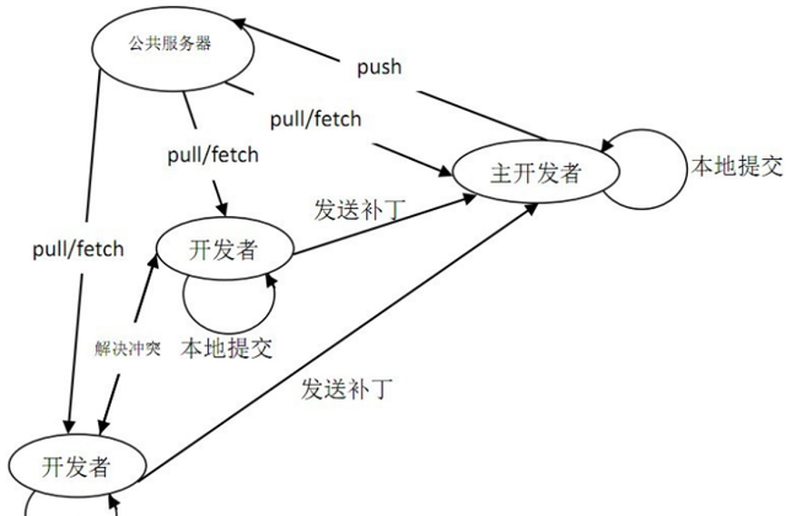

1. **参考业务流程：**

**无**

##### Pod仓库搭建

1. **功能描述：**

私有库管理，是用来简化代码工程结构，实现代码复用和工程管理的 方案,   几乎每个公司都有自己的私有仓库进行组件化管理工程。

1. **使用场景：**

私有仓库索引库是管理各个组件库版本用的。 我们这里可以理解为一个空的git 仓库，以下可以把名字区分开理解

私有库：指的是我们真正放置组件代码的地方。

索引库：存放spec文件的地方，用于索引到代码的位置。

1. **使用流程：**
2. 创建私有仓库索引库(iOS)
3. 添加私有仓库索引库到本地repo管理
4. 创建自己的组建库工程
5. 上传组建库工程到私有仓库索引库
6. App工程调用组建库工程
7. **参考业务流程：**

无

##### 组件化、模块化框架搭建

1. g**itlab仓库、pod仓库**
2. **mvvm框架**

##### 错误日志收集系统

记录app上发生的重要的错误信息，并发送到服务器。

重要错误包括：设备控制信息超时报错、设备列表获取错误、登录错误、设备组网错误

##### 奔溃防护和异常信息收集系统）

app侧处理常见的代码运行时错误拦截保护。并将错误信息，可能导致业务不能进行下去的错误，上传到服务器。

##### ~~热更新~~

#### 用户管理

##### 账号注册登录

1. **功能描述：**

用户账号系统的创建，用户身份认证，用户登录、设备管理，角色管理等功能

1. **使用场景：**

注册 ：新用户需要注册账号

登录 ：已有注册过的用户登录

注销 ：在满足注销条件下，支持用户的账号注销功能

已登录的用户：需要对设备分组时，使用分组功能，添加家庭时，添加家 庭，家庭用于管理设备。家庭内部可创建房间。房间可添加设备。

1. **使用流程：**

首次使用的用户，需打开app完成账号注册功能

有账号后，登录用户。之后进入app，做相关的操作。

1. **参考业务流程：**

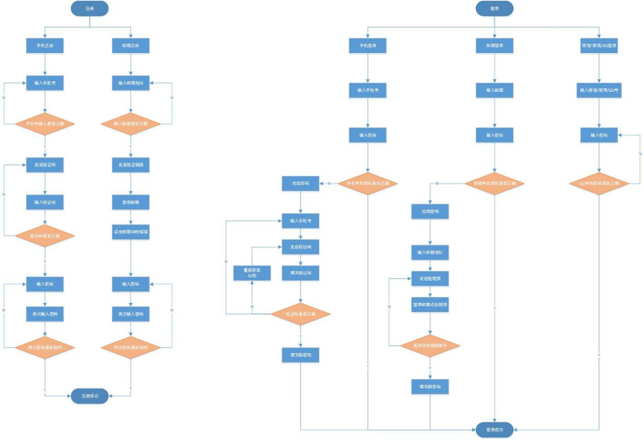

##### 账号信息管理

1. 账号信息管理：
   1. 修改用户信息

**包含以下功能点：**

* 修改用户头像

用于上传用户自定义的头像。

* 设置用户温度单位

设置温度单位是摄氏度还是华氏度

* + - 修改昵称
    - 更新用户时区
    - 更新用户定位
  1. 退出登录或注销账号

用户账号切换的时候需要调用退出登录接口

**包含以下功能点：**

* 退出登录

用户账号切换的时候需要调用退出登录接口

* ~~停用账号（注销用户）~~

~~一周后账号才会永久停用并删除以下您账户中的所有信息，在此之前重新登录，则您的停用请求将被取消。~~

* 1. 登录会话过期

长期未登录或者密码修改后的账号，在访问服务端接口的时候会返回 Session 过期的错误，需要监听特定通知，跳转至登录页面重新登录。

#### 家庭管理

家庭管理主要指用户下的家庭相关信息的管理，包括：

* 家庭列表的获取
* 添加，修改和移除单个家庭操作
* 家庭名称，地理位置~~、房间列表信息，成员信息等管理~~
* 家庭下，设备的添加、信息修改、移除的监听，设备状态变化的监听等

##### 家庭信息管理

###### 创建家庭

**包含以下功能点：**

创建一个家庭。

* 获取家庭列表、

获取家庭列表的接口，返回数据只是家庭的简单信息。

* 家庭列表信息变化回调

实现代理协议后，可以在家庭列表更变的回调中进行处理。

* 获取家庭的详细信息
* 修改家庭信息

可以修改：家庭名称、家庭地址名称、家庭地址纬度，经度。

* 解散家庭
* 对家庭下设备和群组进行排序
* 单个家庭信息变化的回调
* 家庭天气

该请求返回家庭所在城市的简要天气参数，如城市名称、当天的天气状况(晴、多云、雨等)、天气图片信息。

* 获取家庭天气简要参数

获取家庭天气详细参数,如温度、湿度、紫外线指数、空气质量等。

##### ~~房间信息管理~~

**~~包含以下功能点：~~**

* ~~新增房间~~
* ~~删除房间~~
* ~~房间排序~~
* ~~添加群组到房间~~
* ~~从房间中移除群组~~
* ~~添加设备到房间~~
* ~~从房间中移除设备~~
* ~~更新房间名称~~
* ~~自定义房间图片~~
* ~~批量修改房间与群组、设备的关系~~

#### ~~成员信息管理~~

**~~包含以下功能点：~~**

* ~~添加家庭成员~~
* ~~删除家庭成员~~
* ~~获取家庭成员列表~~
* ~~更新家庭成员的信息~~
* ~~接受或拒绝家庭邀请~~

#### ~~成员信息管理~~

**~~包含以下功能点：~~**

* ~~添加家庭成员~~
* ~~删除家庭成员~~
* ~~获取家庭成员列表~~
* ~~更新家庭成员的信息~~
* ~~接受或拒绝家庭邀请~~

### 设备管理

设备管理主要提供设备相关的操作，设备控制，设备状态状态变化监听，设备重命名，设备固件升级，设备移除，设备恢复出厂设置等操作。

#### 设备初始化

通过设备ID初始化一个设备类。

#### 设备代理监听

通过代理监听设备的各种状态。

#### 设备控制

设备控制接口功能为向设备发送功能点，来改变设备状态或功能。

**控制方式包括：**

* 局域网控制
* 云端控制
* 自动控制

#### 设备信息查询

该接口主要是针对那些数据不主动去上报的功能点进行查询。

#### 修改设备名称

异步修改设备名称

#### 移除设备

设备被移除后，会重新进入待配网状态（快连模式）

#### 恢复出厂设置

设备恢复出厂设置后，会重新进入待配网状态（快连模式），设备的相关数据会被清除掉。

#### ~~查询 Wi-Fi 信号强度~~

~~调用获取设备 Wi-Fi 信号之后，会通过设备状态变化代理回调。~~

#### ~~获取网关下的子设备列表~~

~~如果是网关设备，可以获取网关下子设备的列表。~~

#### 8固件升级

**固件升级流程**

获取设备升级信息 -> 下发联网模块升级指令 -> 联网模块升级成功 -> 下发设备控制模块升级指令 -> 设备控制模块升级成功。

**包含以下功能点：**

* 获取设备升级信息
* 开始升级
* 回调监听

### ~~设备共享管理~~

~~当需要将家庭下某一个设备单独提供给其他用户操作时，可将设备共享给其他用户，收到共享设备的用户可在自身账号下对设备进行简单操作。~~

#### ~~添加共享~~

**~~包含以下功能点：~~**

* ~~添加多个设备共享（覆盖）~~

~~分享多个设备给指定用户，会将指定用户的以前所有分享覆盖掉。好~~

* ~~添加共享 （新增，不覆盖旧的分享）~~

~~分享多个设备给指定用户，会将要分享的设备追加到指定用户的所有分享中。~~

* ~~设备添加共享~~

~~分享单个设备给指定用户，会将要分享的设备追加到指定用户的所有分享中。~~

#### ~~分享关系获取~~

* ~~获取家庭下所有主动共享的用户列表~~
* ~~获取所有收到共享的用户列表~~
* ~~获取单个主动共享的用户共享数据~~
* ~~获取单个收到共享的用户共享数据~~
* ~~获取单设备共享用户列表~~
* ~~获取设备分享来自哪里~~

#### ~~移除共享~~

* ~~删除主动共享者~~
* ~~删除收到共享者~~
* ~~单设备删除共享~~
* ~~删除收到的共享设备~~

#### 修改备注名

* ~~修改主动共享者的昵称~~
* ~~修改收到共享者的昵称~~

### 设备控制

* 群组管理
* 定时任务
* 智能场景

#### 群组管理

可以创建群组，修改群组名称，管理群组设备，通过群组管理多个设备，解散群组。  
 智能插座SP20智能提供一些设备群组控制的接口。

##### 群组创建

* 创建 Wi-Fi 群组

##### 群组控制

* 群组初始化
* 修改名称
* 解散群组
* 控制发送
* 控制回调
* 查询群组

#### 定时任务

智能插座SP20提供了基本的定时能力，支持设备定时（包括 Wi-Fi 设备，蓝牙设备）和群组定时。并封装了针对设备功能点的定时器信息的增删改查接口。APP 通过定时接口设置好定时器信息后，硬件模块会自动根据定时要求进行预订的操作。每个定时任务下可以包含多个定时器。

**包含以下功能点：**

* 增加定时任务
* 批量修改普通定时状态或删除定时器
* 更新定时
* 获取定时任务下所有定时

#### 智能场景

智能场景分为 **一键执行场景** 和 **自动化场景** ，下文分别简称为 **场景** 和 **自动化**。

场景是用户添加动作，手动触发。

自动化是由用户设定条件，当条件触发后自动执行设定的动作。

背景信息

支持用户根据实际生活场景，通过设置气象或设备条件，当条件满足时，让一个或多个设备执行相应的任务。

##### 场景条件

**场景条件支持以下条件类型：**

* 气象条件：包括温度、湿度、天气、PM2.5、空气质量、日落日出，风速，用户选择气象条件时，可以选择当前城市。
* 设备条件：指用户可预先选择一个设备的功能状态，当该设备达到该状态时，会触发当前场景里的任务，但同一设备不能同时作为条件和任务，避免操作冲突。
* 定时条件：指可以按照指定的时间去执行预定的任务。

##### 场景任务

场景任务是指当该场景满足已经设定的气象或设备条件时，让一个或多个设备执行某种操作。或者关闭、开启一个自动化。

##### 智能场景管理

* 获取场景列表

获取场景列表数据。场景和自动化一起返回，通过条件 conditions 字段是否为空数组来区分场景和自动化。

* 获取简易场景列表

获取简易场景列表数据。场景和自动化一起返回，通过条件 conditions 字段是否为空数组来区分场景和自动化。

* 获取条件列表

获取条件列表，如温度、湿度、天气、PM2.5、日落日出等，注意：设备也可作为条件。

* 获取任务设备列表

添加任务时，需获取任务的设备列表，用来选择执行相应的任务。

* 获取条件设备列表

添加条件时，除了温度、湿度、天气等这些气象条件可以作为任务执行条件外，设备也可以作为条件，即获取条件设备列表，然后选择一个设备执行相应的任务作为条件。

* 获取任务设备的功能列表

添加或编辑场景任务时，选择设备后，需要根据选择设备的 deviceId 获取设备功能列表，进而选择某一个功能点，即指定该设备执行该项任务。获取条件设备的功能列表。

* 获取条件设备的功能列表

选择场景条件时，选择了设备，需要根据选择设备的 deviceId 获取设备 DP 列表，进而选择某一个 DP 功能点，即指定该设备执行该 DP 功能作为该场景的执行条件。

* ~~获取城市列表~~

~~选择场景气象条件时，根据国家码获取城市列表，用户可以选择当前城市~~

* ~~根据经纬度获取城市信息~~
* ~~根据城市 ID 获取城市信息~~
* ~~场景排序~~

~~对已经存在的场景进行排序~~

* ~~获取场景背景图片列表~~

~~获取场景支持的背景图片 URL 列表~~

##### 单个场景操作

* 添加场景
* 编辑场景
* 删除场景
* 执行场景
* 开启自动化场景
* 失效自动化场景
* 监听场景信息变更

##### 场景条件和场景动作

* 场景条件
* 场景动作

#### 技能（语音控制）（建议3期后做）

1. **功能描述：**

在安装的智能语音设备（Google Assistant,Amazon Alexa）的环境中可以通过语音来控制智能设备。

~~通过语音控制app操作控制app绑定的设备、组设备、家庭设备、场景组设备。~~

1. **使用场景：**

在具有语音智能设备的环境中，不需要使用app，直接和语音设备沟通，来完成设备的控制。

1. **使用流程：**

在具有语音智能设备的环境中，唤起语音设备，说出自己想控制的设备名称和状态， 则完成设备的绑定。

1. **参考业务流程：**

### 性能需求

|  |  |  |  |
| --- | --- | --- | --- |
| **需求编号** | **需求名称** | **需求说明** | **优先级** |
| 13001 | 控制响应 | 控制响应时间控制在1S内 | 中 |
| 13002 | 并发 | 支持10W并发 | 中 |
| 13003 | 配网 | 配网（Smartconfig、蓝牙、ap模式）时长小于1分钟内 | 中 |
| 13004 | 故障率 | 故障率<0.15% | 中 |
| 13005 | 接口性能 | 接口压测：  吞吐量：1000  响应时间：<3s  成功率：99.97%  ~~埋点指标~~ | 中 |

### 可维护性需求

|  |  |  |  |
| --- | --- | --- | --- |
| **需求编号** | **需求名称** | **需求说明** | **优先级** |
| 14001 | 日志收集 | 只收集错误日志  监控系统（后端）  APP、平台、设备  ~~设备故障反馈~~ | 高 |
| 14002 | 崩溃收集 | App闪退后，收集信息上传到服务器 | 中 |
| 14003 | ABTest | 开关接口ABTest | 高 |
| ~~14004~~ | ~~热更新~~ | ~~解决异常和严重的问题~~ | ~~低~~ |
| 14005 | 崩溃保护 | 解决数据异常导致的代码层面的错误引起的异常 | 中 |

### 附加需求

#### 兼容性需求

|  |  |  |  |
| --- | --- | --- | --- |
| **需求编号** | **需求名称** | **需求说明** | **优先级** |
| 15001 | 兼容涂鸦、TECKIN设备 | APP侧兼容：配网、控制；  平台：云云对接、场景 | 高 |
| ~~15002~~ | ~~第三方设备接入~~ | ~~只是规划需求（架构设计需考虑）~~ | ~~低~~ |
| 15003 | APP硬件和系统版本兼容性 | iOS  Android | 低 |

#### 安全性需求

|  |  |  |  |
| --- | --- | --- | --- |
| **需求编号** | **需求名称** | **需求说明** | **优先级** |
| 16001 | 数据安全 | 1.保障数据的保密、安全、一致性、完整性，鉴权。  2.用户敏感信息加密存储。 | 高 |
| 16002 | 通信安全 | 1.保证设备、app、服务器之间数据传递过程中，数据不被偷看、串改。  2.防抓包，防爬虫，防接口被同一用户，ip频繁访问。 | 中 |
| 16003 | 用户隐私和地区政策 | 满足欧盟GDPR和美国CCPA规范 | 高 |

#### 可靠性需求

|  |  |  |  |
| --- | --- | --- | --- |
| **需求编号** | **需求名称** | **需求说明** | **优先级** |
| 17001 | 设备可靠性 | 自动化长时间（一周）运行无异常，无报错，软硬件功能及运行正常 | 低 |
| 17002 | app可靠性 | 自动化长时间（24-72h）运行无异常，无报错，软硬件功能及运行正常 | 低 |
| 17003 | 接口可靠性 | 自动化长时间（24-72h）运行无异常，无报错，软硬件功能及运行正常 | 低 |

#### 易用性需求

|  |  |  |  |
| --- | --- | --- | --- |
| **需求编号** | **需求名称** | **需求说明** | **优先级** |
| 18001 | 易理解性 | 提示与引导简单明了 | 中 |
| 18002 | 易学性 | 追求即插即用，减少学习成本，新用户很快就能熟练使用 | 高 |
| 18003 | 易操作性 | 操作符合用户操作习惯，功能设计易操作，用户群体容易接受 | 高 |
| 18004 | 吸引性 | 界面布局，色彩搭配，设计风格具备一定的吸引性 | 低 |

#### 可测试性需求

|  |  |  |  |
| --- | --- | --- | --- |
| **需求编号** | **需求名称** | **需求说明** | **优先级** |
| 19001 | 可控制性 | 1. 使用适当的手段能够直接或间接控制该变量，包括获取、修改变量值等 2. 使用适当的手段能够直接调用对该接口进行操作 3. 在测试运行期间模块异常时能够将其隔离而不影响测试 | 中 |
| 19002 | 可分解性 | 1. 对复杂的流程需合理设定分解点，在测试的时候对其进行分解 2. 对复杂的场景需合理设定分解点，在测试时能够对其分解 | 中 |
| 19003 | 易理解性 | 1. 设计文档易理解，内容描述主次分清，依赖关系描述明白   接口易理解，接口功能明确   1. 业务易理解 | 中 |
| 19003 | 可观察性 | 1. 业务执行状态和过程可观察 2. 异常情况可观察 | 中 |

#### 可服务性（保障性）需求

|  |  |  |  |
| --- | --- | --- | --- |
| **需求编号** | **需求名称** | **需求说明** | **优先级** |
| 20001 | 灾备保障性需求 | 可恢复时长四个小时以内解决 | 低 |
| 20002 | 易于客户使用服务性需求 | 产品设计简单、易懂，按键布局符合用户操作习惯，按键有明显易懂的标识，特殊按键需要放在特殊位置。 | 低 |
| 20003 | 易维护保障性需求 | 1. 提供通过远程方式故障诊断、调试功能。 2. 提供报警、错误指示，便于直接明了的解决问题，对报警信息进行存储，可以通过日志查询查看报警信息。 | 低 |
| 20004 | 文档可服务性需求 | 1. 说明书或者引导说明简单、有效、清楚。 2. 项目文档健全，归档，方便以后维护查询使用 | 低 |